自治区继续医学教育专业课考试（网络版）使用说明
为方便自治区专业技术人员参加继续医学教育专业课考试考核，自治区继续医学教育委员会开通了继续医学教育专业课考试平台（网络版），具体使用说明如下：

一、登陆微信华医网公众号，huayiwang91。

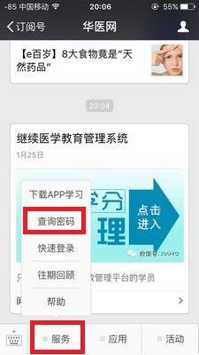
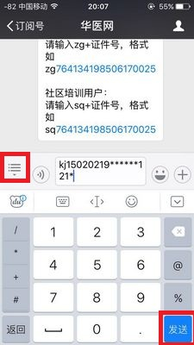
二、在下方“服务”中选择
“查询密码”查询登陆卫生专业
技术人员个人的用户名及密码。
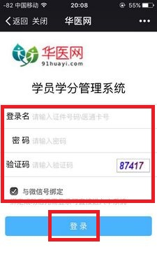
点击“输入”按钮后，在文本框输入kj+身份证号码，点击“发送”，用户名及密码会自动返回。查询后无结果的请和本单位继教管理人员确认信息是否录入。
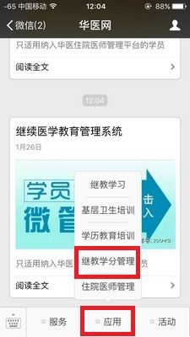
三、进入下方“应用”中的
“继教学分管理”系统。输入用
户名及密码，进入系统。

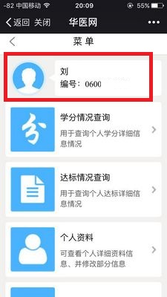
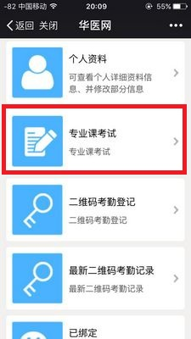

四、进入系统后，可以看到
本人的信息，点击下方“专业课
考试”栏目，开始考试。

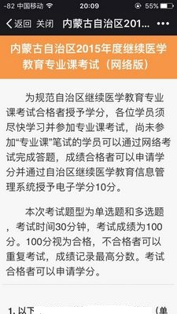
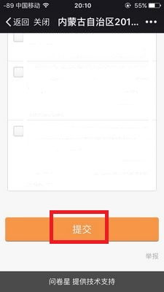
五、进入“专业课考试”栏目
后，请先认真阅读考试须知，再
进行答题。答题完毕务必点击“提
交”。

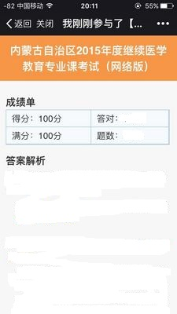
六、提交后会显示答题成绩，
100分为满分，系统自动记录成
绩。由自治区继教办统一授予学分。
考试不合格者须重新答题，直至
成绩合格。

七、微信操作中遇到问题，请先清理微信缓存或咨询华医网客户服务电话400-888-0052。

